ANEXO 8 – MEMORIA FINAL

EMPLAZAMIENTO | DISTRITO
- DATOS GENERALES DEL EDIFICIO
- DATOS GENERALES DE LA REHABILITACIÓN
AÑO DE CONSTRUCCIÓN ARQUITECTO
SUP. SOLAR m². SUP. CONSTRUIDA m2.
ALTURAS: B+ Nº VIVIENDAS / LOCALES /

- REPERCUSIÓN MEDIA POR VIVIENDA -

PRESUPUESTO SUBVENCIONABLE MEDIO POR VIVIENDA €

AYUDA MEDIA POR VIVIENDA €

OTRAS AYUDAS MEDIA POR VIVIENDA €

APORTACIÓN PRIVADA MEDIA POR VIVIENDA €

PRESUPUESTO EDIFICIO

PRESUPUESTO SUBVENCIONABLE TOTAL €

AYUDA 2020 € % S. TOTAL

OTRAS AYUDAS € % S. TOTAL

APORTACIÓN DE LA COMUNIDAD/PROPIETARIO ÚNICO € % S. TOTAL

CONVOCATORIA DE AYUDAS
REDACCIÓN DE PROYECTO
EMPRESA CONSTRUCTORA
ADMINISTRADOR/A
DESCRIPCIÓN DE ACTUACIONES
CONSERVACIÓN

EFICIENCIA ENERGÉTICA

ACCESIBILIDAD

VALOR ESTÉTICO DEL INMUEBLE >>>

Edificio protegido. Nivel: ________________________________
Edificio incluido en Conjunto Urbano de Interés. ¿Cuál?
______________________________________________________

SITUACIÓN >>>

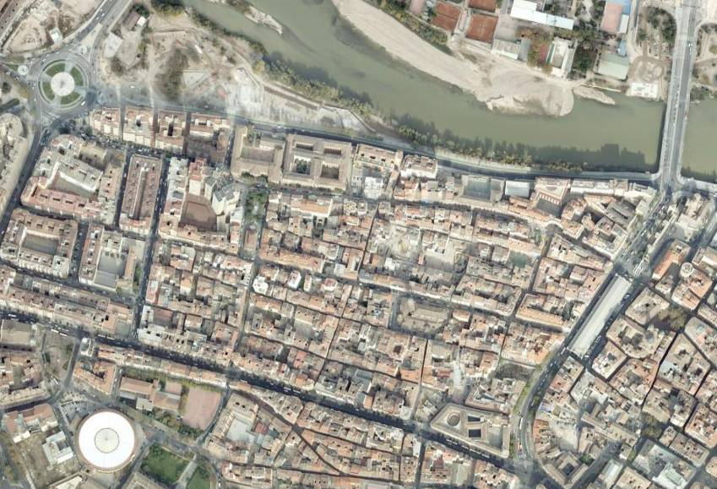
FOTOGRAFÍA AÉREA

PLANO EMPLAZAMIENTO

PLANOS DEL EDIFICIO >>>

PLANTA BAJA - ESTADO SIN REHABILITAR/ ESTADO REHABILITADO

PLANTAS
TIPO - ESTADO SIN REHABILITAR/ ESTADO REHABILITADO
DOCUMENTACIÓN FOTOGRÁFICA >>>

antes después

antes después

antes después

TABLA COMPARATIVA MEJORA ENERGÉTICA ESTIMADA: >>>

OBRAS DE MEJORA DE EFICIENCIA ENERGÉTICA

ANEXO 1.4- CERTIFICADO DE PORCENTAJE DE AHORRO ENERGÉTICO CON FECHA POSTERIOR AL ESTADO REHABILITADO

CERTIFICADO DE EFICIENCIA ENERGÉTICA ANTES DE LA REHABILITACIÓN:
(incluir certificado)

CERTIFICADO DE EFICIENCIA ENERGÉTICA DESPUÉS DE LA REHABILITACIÓN:
(incluir certificado)

